10.11.2017

В обновляемых дворах дополнительно установят спортивные комплексы
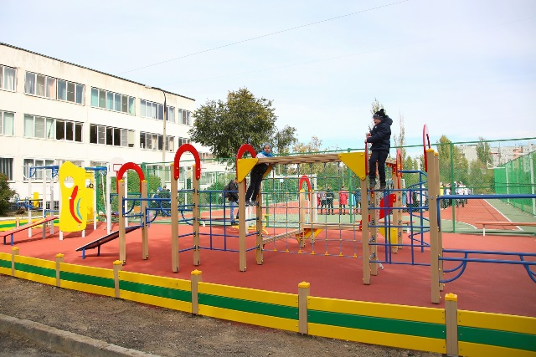
Порядка 14 спортивно-игровых объектов планируется установить во дворах Волгограда, где сейчас завершается комплексное обновление в рамках реализации проекта «Формирование комфортной городской среды». Это стало возможным благодаря экономии, полученной в ходе конкурсных процедур, которую городские власти решили направить на приобретение уличных тренажеров, турников, футбольных ворот и других спортивных элементов.
Во дворах – участниках программы комплексного благоустройства – с середины лета стали устанавливаться новые детские игровые площадки, обновляться проезды и тротуары, монтироваться ограждение. Всего этими работами охвачено 43 дворовых территории. Весь перечень работ согласовывается с жителями. В ходе таких встреч волгоградцы неоднократно высказывали пожелания по установке во дворах еще и спортивных площадок, где могли бы заниматься спортом и физической культурой дети и молодежь.
Департамент ЖКХ и ТЭК мэрии, учитывая просьбы горожан, решил перераспределить сэкономленные средства на приобретение и установку новых спортивных комплексов – всего порядка 14 объектов. Кроме того, ряд спортивных площадок планируется отремонтировать. Все работы по реконструкции имеющихся площадок и установке новых спортивно-игровых объектов с уличными тренажерами, турниками, футбольными воротами и другими спортивными элементами будут выполнены до конца этого года.
Напомним, работы по благоустройству дворов на территории Волгограда стартовали в середине лета. В настоящее время в 42 дворах восстановление внутриквартальных проездов и тротуаров полностью завершено, на 1 дворовой территории находится в финальной стадии. Одновременно на объектах проводится установка малых архитектурных форм – детских игровых комплексов, лавочек, урн и ограждений. На 27 дворовых территориях работы по установке детских площадок, урн, скамеек, ограждений выполнены в полном объеме. В 36 дворах ведутся подготовительные работы по реконструкции линий наружного освещения – завершение монтажа систем уличного освещения запланировано до 20 декабря 2017 года.
Помимо благоустройства дворовых территорий в областном центре обновляются общественные зоны. 4 ноября у интерактивного музея «Россия. Моя история» состоялось официальное открытие современного парка с «сухими» фонтанами, детскими и спортивными площадками, цветниками и газонами, пешеходными и велосипедными дорожками. Масштабное благоустройство территории стало возможным благодаря поддержке федерального центра
Реализация проектов по благоустройству по инициативе главы региона ведется на протяжении последних трех лет. За это время комплексно преобразились шесть парковых зон в разных районах Волгограда. Новую жизнь получили парки и скверы в Тракторозаводском, Центральном, Ворошиловском, Советском, Кировском районах. В 2016 году начали обновляться и дворовые территории – в рамках пилотного городского проекта «Наш двор – наш дом» в 58 волгоградских дворах отремонтировано асфальтовое покрытие, в 67 – установлены новые детские игровые площадки.
В текущем году наведение порядка на территории Волгограда продолжилось в рамках федерального проекта «Формирование комфортной городской среды»: на благоустройство дворов из федеральной казны было направлено 300 миллионов рублей, еще 140 миллионов рублей перечислены на благоустройство городских парков и скверов. На эти средства комплексное обновление получили 43 двора в разных районах города, а также две общественные территории. Также муниципалитет разрабатывает программу благоустройства дворовых и общественных территорий «Формирование современной городской среды» на 2018 – 2022 годы. Увеличение срока реализации мероприятий позволит поэтапно обновить дворовые территории, десятилетиями не получавшие должного внимания. ​

